一、负载分布图

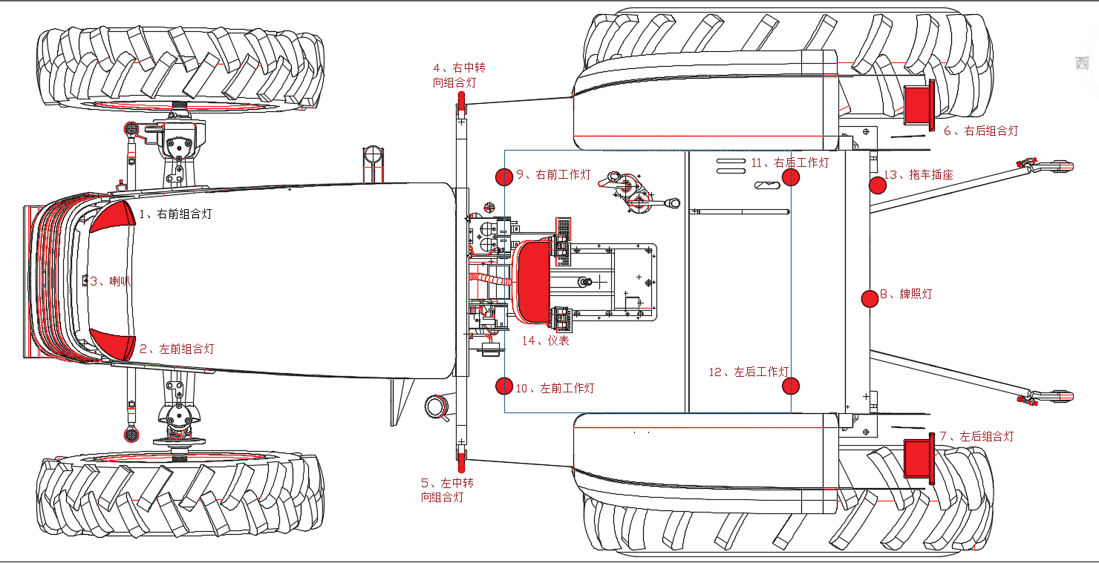

二、负载明细

|  |  |  |  |  |  |
| --- | --- | --- | --- | --- | --- |
| 序号 | 描述 | 负载名称 | 负载功率 | 数量 | 备注 |
| 1 | 右前组合灯 | 远光灯 | 75W | 1 | 12V/24V |
| 近光灯 | 70W | 1 | 12V/24V |
| 右转向灯 | 21W | 1 | 12V/24V |
| 示宽灯 | 5W | 1 | 12V/24V |
| 2 | 左前组合灯 | 远光灯 | 75W | 1 | 12V/24V |
| 近光灯 | 70W | 1 | 12V/24V |
| 左转向灯 | 21W | 1 | 12V/24V |
| 示宽灯 | 5W | 1 | 12V/24V |
| 3 | 喇叭 | 喇叭 | 21W | 1 | 12V/24V |
| 4 | 右中转向组合灯 | 右转向灯 | 21W | 1 | 12V/24V |
| 示宽灯 | 5W | 1 | 12V/24V |
| 5 | 左中转向组合灯 | 左转向灯 | 21W | 1 | 12V/24V |
| 示廓灯 | 5W | 1 | 12V/24V |
| 6 | 右后组合灯 | 右转向灯 | 21W | 1 | 12V/24V |
| 右刹车灯 | 21W | 1 | 12V/24V |
| 示宽灯 | 21W | 1 | 12V/24V |
| 7 | 左后组合灯 | 左转向灯 | 21W | 1 | 12V/24V |
| 左刹车灯 | 21W | 1 | 12V/24V |
| 示宽灯 | 21W | 1 | 12V/24V |
| 8 | 牌照灯 | 牌照灯 | 10W | 1 | 12V/24V |
| 9 | 右前工作灯 | 右前工作灯 | 70W | 1 | 12V/24V |
| 10 | 左前工作灯 | 左前工作灯 | 70W | 1 | 12V/24V |
| 11 | 右后工作灯 | 右后工作灯 | 70W | 1 | 12V/24V |
| 12 | 左后工作灯 | 左后工作灯 | 70W | 1 | 12V/24V |
| 13 | 拖车插座 | 左转向灯 | 21W | 1 | 12V/24V |
| 右转向灯 | 21W | 1 | 12V/24V |
| 刹车灯 | 21W+21W | 1 | 12V/24V |
| 示宽灯 | 21W | 1 | 12V/24V |
| 14 | 仪表 | 仪表 | 10W | 1 | 12V/24V |
| 15 | 驾驶室 | 雨刮器 | 60W | 1 | 12V/24V |
| 阅读灯 | 10W | 1 | 12V/24V |
| 风扇 | 30W | 1 | 12V/24V |
| 空调控制器 | 100W | 1 | 12V/24V |
| 收音机 | 50W | 1 | 12V/24V |
| 顶棚报警灯 | 10W | 1 | 12V/24V |

负载分配说明：综合考虑车上负载位置及其电流大小，为节省布线长度，就近控制原则。前、中、后控制驱动器控制负载按如上颜色分配：其中蓝色代表前驱，红色代表中驱，粉色代表后驱。

三、设计方案：

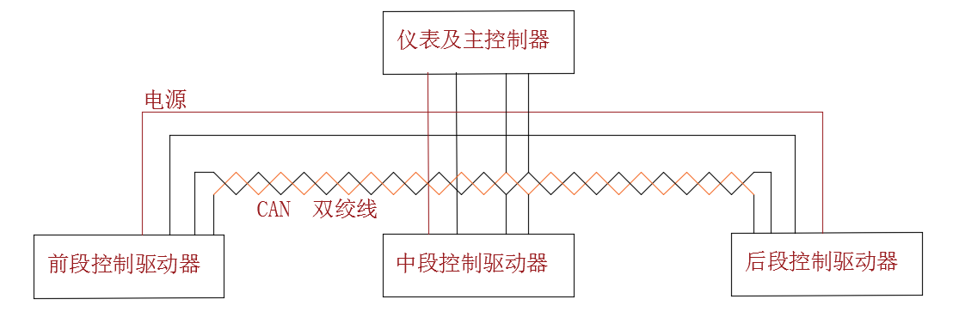

四、说明

1、整套控制系统采用 仪表及主控制器+前段驱动控制器+中段驱动控制器+后段驱动控制器方式进行，各控制器之间采用汽车常用的CAN通信协议方式。

2、仪表及主控制器作为核心部件，仪表显示内容应根据客户需求进行订制，主控制器应包含信号输入端口，点数应小于25点（20点开关量（每个开关有效的高低电平情况需确认？）及5点模拟量(电阻传感器)）。主控制器采集开关输入，通过CAN总线向各个驱动模块下达负载动作指令，并采集各个驱动模块检测到的负载工作状态。

3、各段控制驱动器主要控制各负载的关断，可对负载电流大小进行设定控制及监控，每个控制器采用15路输出端口，端口额定电流4路3A + 10路9A 。

4、控制器使用电源为DC24V或DC12V均可正常工作（12V系统的负载额定功率是否与24V系统的一样？）。

5、控制器上的端口连接器应参考选用我司提供的方案进行

6、控制器待机电流应小于 30 毫安。